Aufgabe 5

Produkt/Dienstleistung: **Schweizerischen Post**

* Definieren Sie ein Suchfeld im Zusammenhang mit ihrem Fallbeispiel.
* Wenden Sie zwei Kreativitätsmethoden an, um viele eigene Innovationsidee zu ihrem Fallbeispiel zu entwickeln.
* Beschreiben Sie Ihr Vorgehen und dokumentieren Sie Ihre Ergebnisse (auch durch Fotos)

# Suchfeld

Auslieferung von Paketen aus der Sicht der Post.

# Brainstorming

Unser Brainstorming ergab folgendes Bild.

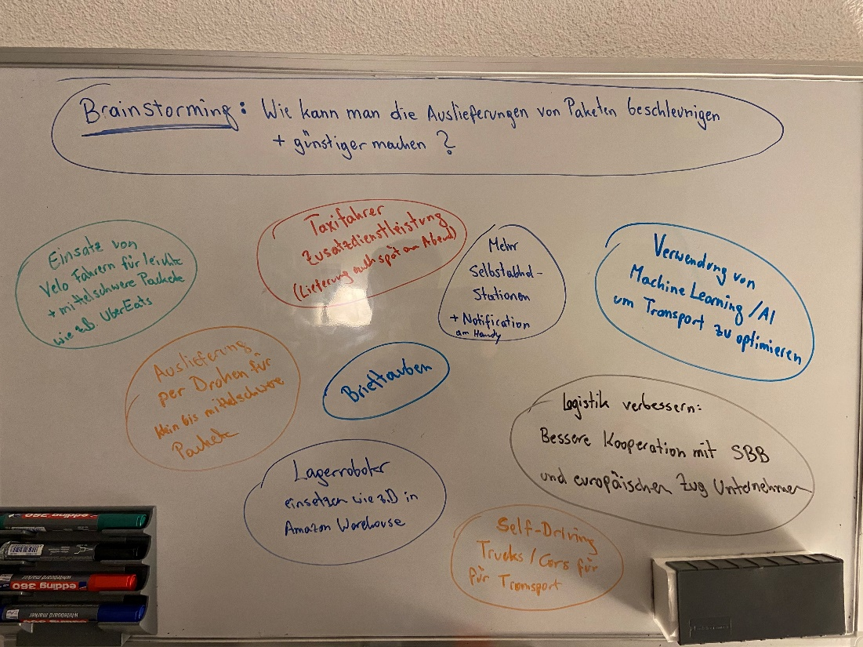

Gemäss dessen gibt es noch einige andere Methoden und Varianten wie die Post besser, schneller und kostengünstiger Pakete versenden kann.

Zu erkennen sind alternative Lieferdienste (Velokurier, Taxifahrer, «Brieftauben», Drohnen, Self-Driving-Vehicles). Auch Optimierungen in der Logistik sind denkbar (Optimierung des Transportes, autonome Lagerroboter).

# Mindmap

Nach dem Brainstorming erstellten wir noch folgende Mindmap.

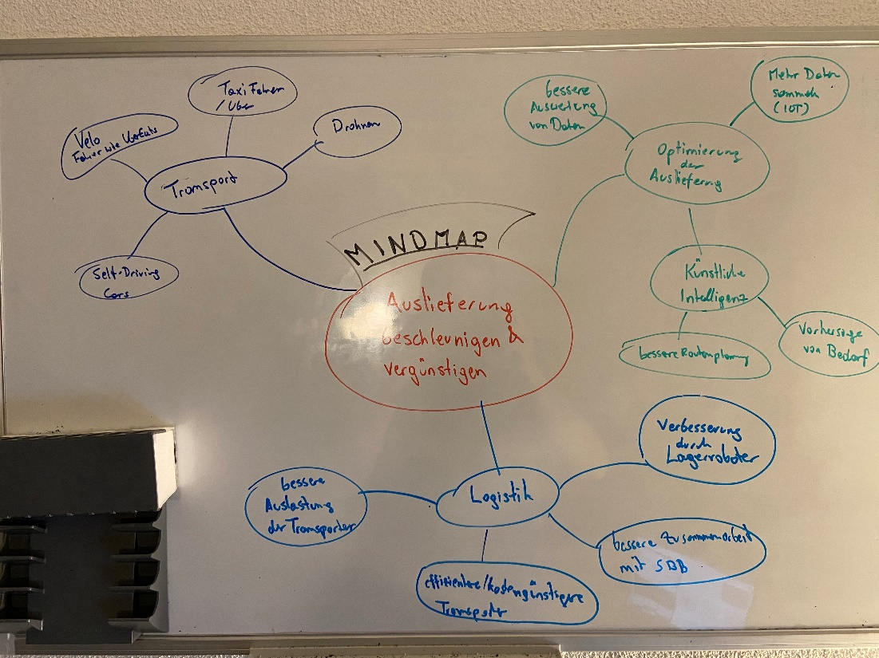

Grundsätzlich beinhaltet sie leider nicht weiter Punkte. Wir konnten aber mit dieser Methode besser die einzelnen Bereiche aufteilen.